**Английский язык 1 класс**

**Задания на период 12.05-15.05**

**Урок 1**

**Буква Xx**

1. Вспомните изученные буквы. Спойте песенку:

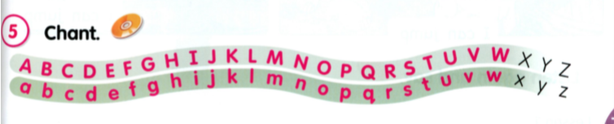<http://flyhigh.dinternal.com.ua/support/audio/fhu1/cd2/cd2_track_36.mp3>

1. Потренируйтесь читать слова:



1. Просмотреть видео о английской букве **Xx**. Постараться запомнить из видео как можно больше слов, в которых есть эта букву.

<https://www.youtube.com/watch?v=KWO6IG7W7Z0>

1. 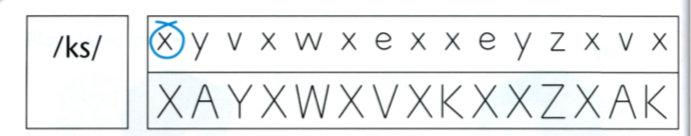Pupils Book стр. 82 задание 2. Найдите и обведите все буквы Xx.
2. В Activity Book стр. 66, 67 задание 2 и 5. Прописать букву Xx, слова fox Fox.
3. Потренируйтесь читать чант.

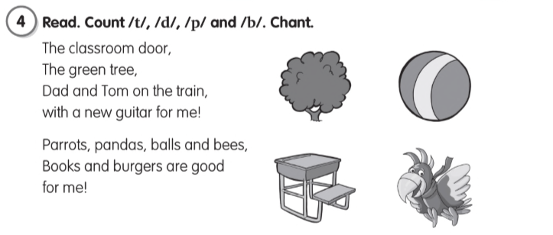

**Урок 2**

**Буква Yy**

1. Просмотреть видео о английской букве **Yy**. Постараться запомнить из видео как можно больше слов, которые начинаются на эту букву.

<https://www.youtube.com/watch?v=wxwtxxNcXUk>

1. 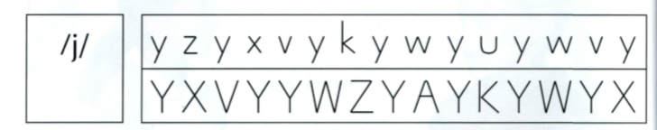Pupils Book стр. 82 задание 2. Найдите и обведите все буквы Yy.
2. В Activity Book стр. 66, 67 задание 2 и 5. Прописать букву Yy, слова yo-yo Yo-yo
3. 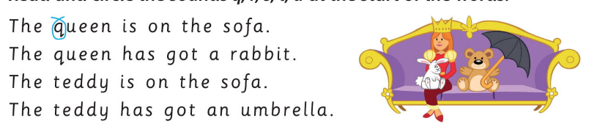Потренируйтесь читать чант:

**Урок 3**

**Буква Zz**

1. Просмотреть видео о английской букве **Zz**. Постараться запомнить из видео как можно больше слов, которые начинаются на эту букву.

<https://www.youtube.com/watch?v=HR0jQlOD2NY>

1. 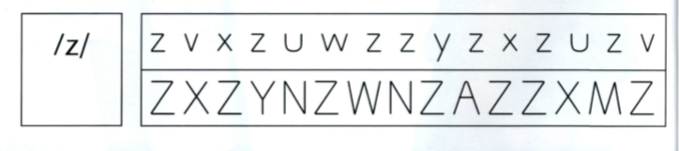Pupils Book стр. 82 задание 2. Найдите и обведите все буквы Zz.
2. В Activity Book стр. 60, 61 задание 2 и 5. Прописать букву Zz, слова Zebra zebra.
3. 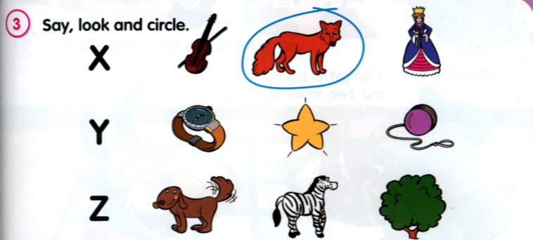Посмотрите на картинку, назовите слово и обведи картинку, в слове которой встречается указанная буква.
4. Назовите все картинки. Раскрасьте картинки таким же цветом, что и буквы, с которых они начинаются.
5. 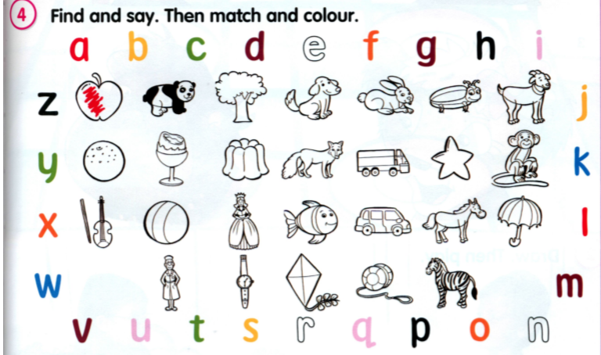Послушайте и потренируйтесь петь чант.

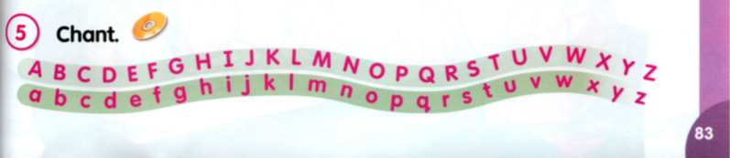<http://flyhigh.dinternal.com.ua/support/audio/fhu1/cd2/cd2_track_43.mp3>

1. 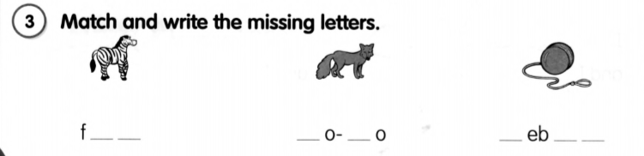В Activity Book стр. 66 задание 3. Впиши пропущенные буквы в слова и соедини с картинками.
2. 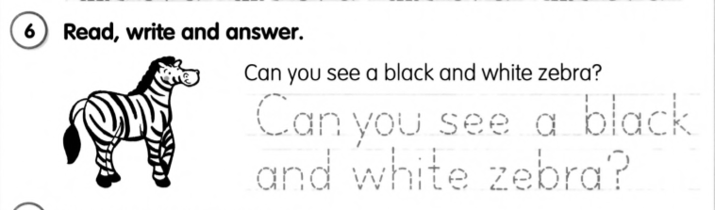В Activity Book стр. 67 задание 6. Прочитай, напиши и ответь.
3. 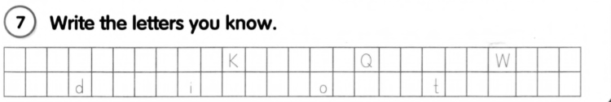В Activity Book стр. 67 задание 7. Запиши пропущенные буквы.